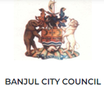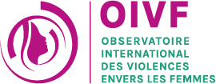

**Rapport de la formation internationale : « *Pour des territoires protecteurs des femmes victimes de violences* »**

**Banjul - Gambie**

**22 au 24 janvier 2024**

**Contexte et objectifs de la formation :**

Cette formation s'inscrit dans le cadre du programme international "[Pour des territoires protecteurs des femmes victimes de violences](https://www.uclg-cisdp.org/fr/nouvelles/lancement-du-projet-pour-des-territoires-protecteurs-des-femmes-victimes-violence-et) " (2021-2024) co-animé par [l'Observatoire des violences envers les femmes du Département de Seine Saint Denis (France](https://oivf.seinesaintdenis.fr/actualites/femmes-du-monde-en-seine-saint-denis-2023-une-semaine-dechanges-et-dengagement/)) et [la Commission Inclusion Sociale, Démocratie Participative et Droits de l'Homme de CGLU (CGLU- CSIPDHR](https://www.uclg-cisdp.org/fr/nouvelles/lancement-du-projet-pour-des-territoires-protecteurs-des-femmes-victimes-violence-et)).Le programme vise à mettre en lumière le rôle des gouvernements locaux et régionaux dans la lutte contre les violences sexuelles faites aux femmes et à promouvoir l'échange, l'apprentissage et la mise en réseau pour renforcer et promouvoir la mise en œuvre des politiques publiques de lutte contre les violences faites aux femmes.

Après une première formation réussie qui s'est tenue en 2022 à [Iztapalapa](https://oivf.seinesaintdenis.fr/actualites/lobservatoire-international-des-violences-envers-les-femmes-prend-son-essor-en-amerique-latine/) (Mexique)- qui s'est concentrée sur le contexte latino-américain - une deuxième formation a été organisée avec la ville de Banjul, en Gambie, selon les objectifs suivants :

* **Comprendre la réalité des violences faites aux femmes dans le contexte africain,** ses différentes formes, leur ampleur et leurs conséquences pour les victimes et pour la société ;
* **Identifier les besoins et les pratiques locales innovantes** pour la prise en charge des victimes de violences et leurs liens avec le mouvement municipal féministe dans la région ;
* **Encourager le dialogue et l'engagement politique entre les gouvernements locaux de la région** pour protéger efficacement les filles et les femmes victimes de violences.

Le programme s’articulait autour de quatre principales thématiques : i) **le mariage précoce et forcé ; ii) les mutilations sexuelles féminines (MSF) ; iii) les violences sexuelles faites aux filles et dans les situations de conflit armé ; et iv) le plaidoyer en faveur des droits des femmes.**

La formation s’est déroulée avec **des sessions théoriques, des ateliers interactifs, des échanges de bonnes pratiques** entre les représentant.e.s locaux.ales, ainsi que **des visites de terrain** à Banjul, à la lumière des avancées remarquables de la ville dans la promotion des droits de la femme au niveau local.

Co-organisateurs :

**Municipalité de Banjul** : la Maire de Banjul, Mme Rohey Malick Lowe, et son équipe

**Département de la Seine-Saint-Denis** :

* **Mme Pascale Labbé,** 2e vice-présidente chargée de l’Observatoire départemental des violences envers les femmes et de l’égalité Femmes-Hommes, Seine-Saint-Denis **(France)**
* **Mme Ernestine Ronai**, Responsable de l’Observatoire des violences envers les femmes du département de la Seine-Saint-Denis ;
* **Mme Amelie Videau**, Coordinatrice de l’Observatoire international des violences envers les femmes du département de la Seine-Saint-Denis;
* **Mme Maira Topall**, Chargée de projets internationaux à l’Observatoire des violences envers les femmes de Seine-Saint-Denis ;
* **Mme Maéva Bonnet**, Chargée de projets internationaux à l’Observatoire des violences envers les femmes de Seine-Saint-Denis ;
* **M. Moumtaez Ben Mabrouk**, Chargé de projet de la Direction internationale du département de la Seine-Saint-Denis.

**Commission Inclusion sociale, démocratie participative et droits humains de Cités et Gouvernements Locaux Unis (CGLU-CISDPDH) et CGLU**:

* **Mme Amanda Fléty Martínez**, Coordinatrice de la CISDPDH;
* **Mme Juliet Sale**, Conseillère politique de CGLU-Afrique ;
* **Mme Benedetta Cosco,** Chargée de projet de la CISDPDH

**Représentants des Gouvernements Locaux d’Afrique qui ont participé à la formation :**

* + **Mme Bongile Mbingo**, Maire, Conseil Municipal d'Ezulwini (Eswatini)
  + **Mme Gladys Otae Addo Osei**, Présidente de REFELA Ghana, Région du Grand Accra, (Ghana)
  + **Mme Folashade Olabanji-Oba**, Vice-présidente exécutive du Conseil Local d'Ikorodu, État de Lagos, (Nigéria)
  + **Mme Kiné Fall**, 2ème secrétaire élue, Département de Zinguichor (Sénégal)
  + **M. Lahoussine Tiicht**, 2ème vice-président, Province d'Inezgane - Ait Melloul (Maroc)
  + **Mme Mahamat Ardjoune**, chargée de communication au sein du REFELA Tchad, (Tchad)
  + **Mme Maria Helena Jose Correia Langa**, Maire, Mandlakazi (Mozambique)
  + **Mme Mbwaye Eposi Florence**, Maire, Conseil Municipal de Limbe (Cameroun)
  + **Mme Renée Jeftha**, Développeuse de politiques sociales en travail social, Programme d'autonomisation des victimes, Département du Développement Social, Province du Cap-Occidental (Afrique du Sud)
  + **Membres de Refela Gambie**

**Représentants institutionnels, universitaires, de la société civile et de l’ONU :**

* + **Mme Anna Jaiteh,** Avocate, spécialiste des questions de genre et des droits de l'homme, Female
  + **Mme Emilia Saiz**, secrétaire générale de Cités et Gouvernements Locaux Unis (CGLU)
  + **Mme Mariama Fanneh**, directrice des affaires démographiques au secrétariat de la Commission nationale de la population (NPCS)
  + **Mme Mariatou Faye Bah**, présidente de la plateforme juridique, Avocate générale au cabinet du procureur général et au ministère de la justice de la Gambie
  + **Mme Mariatou Newlands Ngum**, Avocate spécialisée dans la lutte contre les violences faites aux femmes et Solliciteur auprès de la Cour Suprême de Gambie
  + **Mme Ndeye Rose Sarr**, représentante du Fonds des Nations Unies pour les Populations (UNFPA) de la Gambie
  + **Mme Phebian Ina Grante Sagnia**, infirmière et experte en santé reproductive au Ministère de la Santé (Gambie)
  + **Mme Yvette Tshongo Kabuo**, coordinatrice des Piliers socio-juridique-économique, experte projet NGENGO, République centre Afrique
* **Lawyers Association of the Gambia** (FLAG)

**Rapport d’activités**

**JOUR 1 :**

Le premier jour de la formation a débuté par la plénière d’ouverture en présence de la **Maire de Banjul, Rohey Malick Lowe, du Chargé d'affaires de l’Ambassade de France en Gambie, Jean-Charles Allard, d’une représentante de l’Agence française de développement** (AFD), **Clémence Cazaux, de la 1ère Vice-Présidente du Département de Seine-Saint-Denis, Pascale Labbé** ; ainsi que de la Responsable de l’Observatoire départemental des violences envers les femmes Ernestine Ronai et la coordinatrice de la Commission inclusion sociale, participation démocratique et droits humains (CISPDDH) de CGLU, Amanda Fléty.

**La Maire a souligné l'importance de mieux connaître pour mieux protéger, citant la devise de l'Observatoire des violences envers les femmes de Seine-Saint-Denis**. Elle a rappelé l’importance de l’implication des femmes en politique pour lutter contre les violences et l’opportunité à saisir à travers ce séminaire pour mieux comprendre ces problématiques et intervenir au niveau local. C’est aussi en tant que Présidente du **Réseau des Femmes Elues d’Afrique (REFELA)** que la Maire de Banjul a convié nombreuses personnalités membres du REFELA.

Les représentantes de la Seine Saint-Denis et de la CISDPDH de CGLU ont souligné l'importance **de la coopération et de la solidarité internationale entre les collectivités locales pour s’unir dans la lutte contre les violences faites aux femmes**. Elles ont mis en avant la nécessité d'échanger des bonnes pratiques et des expériences pour que chacune puisse renforcer ensuite ses actions au local. Les représentant.es de l’Ambassade de France et de l’Agence Française de Développement (AFD) ont salué les objectifs de la formation qui s’inscrivent dans les mêmes préoccupations que la diplomatie française sur une diplomatie féministe et l’intérêt de voir avancer l'égalité des genres en Gambie avec des plans d'action concrets. Le témoignage de la Responsable de l’Observatoire des violences faites aux femmes de Jenin, **Maysoon Dawood**, partenaire du projet a conclu cette ouverture. N’ayant pu assister à la formation dû au contexte de guerre en Palestine, elle a partagé à l’assistance sa solidarité avec chacun des territoires et l’expérience de Jénin, en Cisjordanie, qui confirmait l’utilité d’Observatoires et de politiques pour protéger les femmes victimes de violence en temps de paix et de guerre.

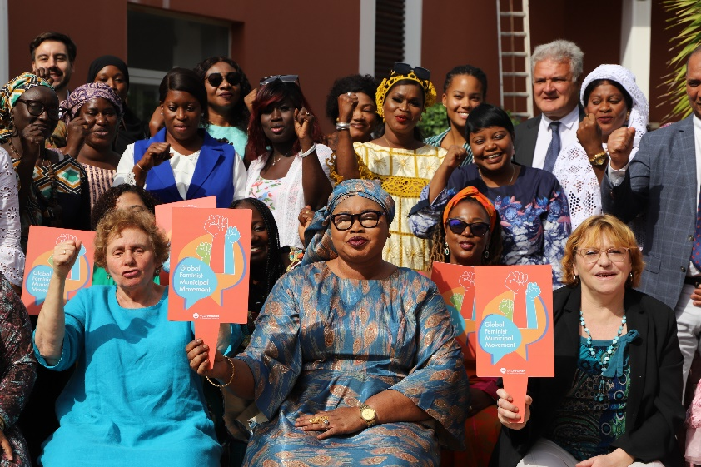

*Les participant.e.s au séminaire avec au premier rang de Ernestine Ronai, Rohey Malick Lowe et Pascale Labbé*

Après l’ouverture a eu lieu la session théorique de la journée sur **« Introduction sur les violences faites aux femmes à l’échelle locale ».** Amélie Videau, Coordinatrice de l’Observatoire international des violences envers les femmes de Seine-Saint-Denis (OIVF, France) a présenté les apports du séminaire d'Iztapalapa (Mexique), qui a rassemblé huit gouvernements locaux d’Amérique latine autour d’autres thématiques spécifiques comme les violences conjugales, les violences dans l'espace public et les féminicides. Elle a rappelé l'importance des données dans l'élaboration de politiques locales efficaces, ainsi que la vulnérabilité des femmes engagées dans la défense de leurs droits. Enfin, elle a mis en avant les bonnes pratiques identifiées à Iztapalapa. (cf. [Rapport](https://oivf.seinesaintdenis.fr/ressources/) ).

**Ernestine** **Ronai, Responsable de l’Observatoire des violences faites aux femmes de Seine Saint Denis** (OVF) a exposé l'ampleur des violences faites aux femmes dans le monde et souligné l'importance des textes internationaux. Elle a présenté le travail effectué à l’Observatoire de Seine Saint Denis. Sur la base des récits des victimes et du travail avec les associations partenaires, l’Observatoire a identifié « la stratégie de l’agresseur ». La stratégie consiste en : i) **l’isolement de la victime**, en contrôlant tout type de communication avec sa famille, les réseaux sociaux ou ses amis ; ii) **l’humiliation ou la dévalorisation** ; iii) faire régner la peur et la terreur, **le terrorisme familial** ; iv) **l’inversion de la culpabilité qui déresponsabilise l’agresseur et culpabilise la victime**; v) **la recherche**  de l’impunité en empêchant la victime de révéler le violences subies à la police ou à la justice . A la fin de son intervention, Ernestine Ronai a lancé le slogan « *So So So, Solidarité* », repris par l’ensemble de la salle.

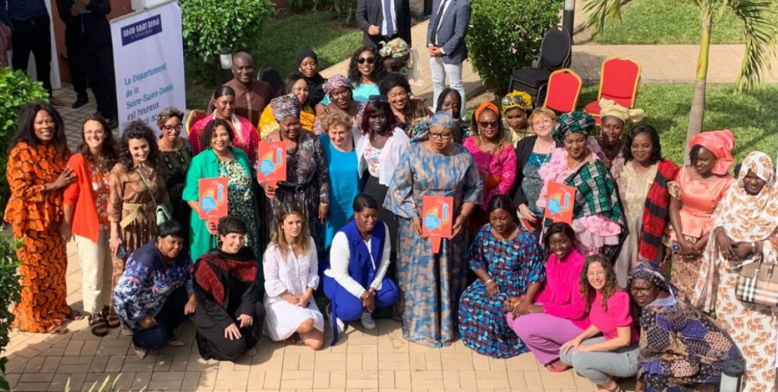

*Photo de groupe après la cérémonie d’ouverture*

A la suite des présentations, chaque participante a pu partager sur leurs réalités et les défis communs.

**Yvette Tshongo Kabuo, Coordinatrice socio-juridique-économique projet NGENGO (République centrafricaine)** a évoqué les défis liés à la polygamie et les conséquences sur leurs droits à l'héritage pour les femmes qui ne sont pas mariées légalement. Elle a également mis en avant l'abandon des femmes par leurs maris lorsqu’il se remarie, et que l’implication des communautés locales est un élément crucial dans le plaidoyer pour les droits des femmes. Par exemple, en République démocratique du Congo, les communautés locales ont milité activement pour l'adoption de lois visant à protéger les femmes contre diverses formes de violences telles que le viol, les violences domestiques et les mariages forcés dans le pays.

**Léonie Gomis, vice-présidente de la Léonie L(Plateforme des Femmes pour la Paix en Casamance (Sénégal)** a valorisé le Centre Kullimaroo comme un exemple de centre de prise en charge holistique. Beaucoup de **victimes de viols** sont accueillies, notamment chez les jeunes filles qui subissent des **grossesses précoces** et sont rejetées de leur famille. Elle a souligné l'importance de l'accès à l'information, mettant en lumière le problème de la non-application des lois au Sénégal, malgré la ratification de nombreuses conventions internationales. Elle a également abordé **les violences administratives**, qui vont au-delà de la simple confiscation des documents officiels, et a cité les exemples concrets de femmes confrontées à des grandes difficultés juridiques et familiales en raison de la non-reconnaissance de leurs droits parentaux.

**Folashade Olabanji Oba (Haut du formulaire**

**Vice-présidente exécutive de la zone gouvernementale locale d'Ikorodu, Lagos) (Nigéria)** a évoqué les services médicaux gratuits qui existent sur son territoire ainsi que des refuges pour aider à la stabilisation. Ce soutien comprend également des services juridiques, médicaux et un hébergement pouvant durer jusqu'à plus de trois mois. Elle a affirmé que l'éducation est considérée comme levier d’action important au niveau locale, et qu'il est crucial de sensibiliser les femmes à leurs droits. Cela passe notamment par leur présence dans les espaces publics et leur participation aux élections locales, car les femmes sont plus conscientes des problèmes spécifiques aux femmes.

Haut du formulaire

**Maria Helena Jose Correia Langa, Maire de** **Mandlakazi (Mozambique)** a expliqué qu’au Mozambique la violence sexuelle est un crime et que la loi reconnaît les violences domestiques. Beaucoup de travail de sensibilisation est mené au niveau local, notamment avec les leaders religieux/ communautaires. Un partenariat avec les forces de l'ordre a été renforcé, en particulier pour les violences domestiques ; ainsi que des partenariats avec les écoles et les clubs de jeunes pour sensibiliser les filles et les garçons. Elle a également évoqué qu’il est souvent difficile pour les enfants de signaler les violences, notamment sexuelles, c’est pourquoi le rôle des élues locales est très important lors de la dénonce. Elle insiste sur l'importance d'agir en solidarité les unes avec les autres quand il s’agit de violences envers les femmes, même si cela signifie intervenir dans la sphère privée.

**Kiné Fall,2ème secrétaire élue du Conseil départemental de Zinguinchor (Sénégal)** a partagé des statistiques sur la violence contre les femmes au Sénégal : 27% des femmes ont subi une violence entre 15 et 49 ans. Souvent les femmes manquent de ressources économiques et de connaissances, ce qui les rend plus vulnérables à la violence. C’est pour cela que les Conseil met en place des initiatives visent à **autonomiser les femmes** à travers la formation dans des domaines tels que l'hôtellerie, la coiffure et la couture, en accompagnant les projets les plus prometteurs. Des efforts sont également déployés pour identifier et soutenir **les jeunes filles leaders**, qui sont mieux à même de parler de leurs expériences auprès des jeunes. Kiné Fall a également mentionné que la violence administrative est un sujet majeur au Sénégal, et que l’abandon des familles par les maris est un drame. Les femmes se retrouvent donc seules à assumer toutes les charges du foyer familial et elles restent subordonnées à l’autorisation du mari démissionnaire pour toutes les prises de décision.

**Bongile Mbingo, Maire d'Ezulwini** **(Eswatini)** a souligné l’impact sur les enfants des violences conjugales, du climat de silence et de terreur vécue par la femme et les enfants au sein du foyer. Elle a affirmé que la prise en charge en termes de santé mentale est alors primordiale pour les victimes.

**Mbwaye Eposi Florence, Maire de Limbé (Cameroun)** a partagé son expérience en tant qu’officière d’état civil et l’importante tâche qu’elle réalise pour légaliser les mariages qui ont été contractés de manière coutumière et/ou religieuse sans valeur juridique. La légalisation de ses unions est une stratégie pour lutter contre les violences et les discriminations femmes qu’engendre la polygamie. A Limbé, un bureau d’accompagnement et de conseils des victimes a été ouvert et regroupe les compétences de la police et de la délégation aux droits des femmes et des familles. La sensibilisation des communautés religieuses est une action complémentaire.

Au Maroc, **Lahoussine Tiicht, 2ème vice-président de la Préfécture Inezgane-Aït Melloul,** a confirmé que sur son territoire aussi les violences faites aux femmes existent, et que 37% des femmes se déclarent victimes de violences dans sa province. Dans cette perspective, un important travail est développé par le secteur associatif avec des centres sociaux, des accompagnements en ligne via les réseaux sociaux.

Il a conclu sa mission Il a conclu affirmant que le danger pour les femmes est moins dans la rue qu’à la maison.

**L’importance de l’action de terrain** pour sensibiliser et faire entendre la voix et les droits des femmes a été rappelé également par la **Coordinatrice nationale REFELA Gambie, Isatou Njie** car la honte et l’ignorance pèsent encore trop sur les femmes.

Haut du formulaire

**Rohey Malick Lowe (Maire de Banjul**) a conclu en exprimant son souhait d'une lutte pour les droits des femmes, avec une approche africaine. La lutte contre les violences faites aux femmes nécessite un changement de mentalité, mettant en avant la solidarité entre les femmes. Elle a également abordé la question des MSF, en affirmant que même si elles sont présentées comme appartenant à des cultures et des traditions, elles doivent cesser., et que le séminaire est une première étape pour réaliser ensuite des actions concrètes. Elle a également affirmé qu’ il faut répondre aux inégalités économiques des femmes par des solutions en termes de soutien financier et *d’empowerment*, et faciliter le dépôt de plainte auprès de la police par voie numérique et en présentiel, notamment à travers **la mise en place d'une plateforme numérique** pour dénoncer les violences.

La deuxième session de la journée s’est axée sur les expériences des gouvernements locaux de politiques publiques de lutte contre les **mutilations sexuelles féminines**. La session a commencé par la diffusion du film ***Bilakoro***, un film réalisé à l’initiative de la Mission interministérielle pour la protection des femmes contre les violences et la lutte contre la traite des êtres humains ([MIPROF, France](https://arretonslesviolences.gouv.fr/sites/default/files/2020-04/fiche_presentation_kit_bilakoro_2018.pdf)). Ce court-métrage aborde les différents aspects des mutilations sexuelles féminines au travers de plusieurs témoignages de femmes (victimes, responsable d’association, exciseuse…), il revient sur la définition des MSF, leurs conséquences physiques et psychologiques, la manière dont celles-ci peuvent être prises en charge et présente des initiatives de lutte contre la perpétuation de cette pratique traditionnelle néfaste.

**Yvette Tshongo Kabuo** a dressé un tableau complet de la situation des MSF, mettant en lumière leur prévalence alarmante dans le monde, en particulier en Afrique. Elle a clarifié les concepts liés aux MSF, expliquant en quoi consistent ces pratiques et soulignant leur caractère préjudiciable pour la santé physique et psychologique des femmes et des filles. Elle a aussi identifié plusieurs causes justifiant ces pratiques, notamment les croyances culturelles, les pressions sociales et familiales, telles que les notions de pureté et de chasteté associées à la virginité et les questions liées aux ethnies pratiquant les MSF. Cependant, elle a démontré les conséquences dévastatrices des MSF sur la santé physique, psychologique et sexuelle.

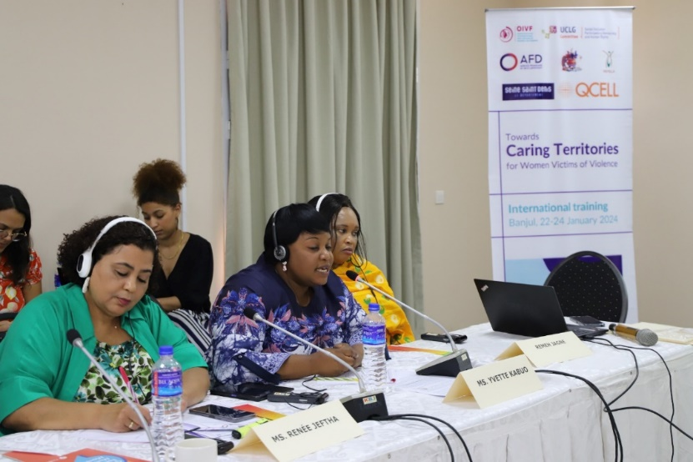

*Yvette Tshongo Kabuo, Coordinatrice socio-juridique-économique projet NGENGO*

Elle a mis en évidence **le lien entre les MSF et les violences sexuelles, soulignant que ces pratiques sont souvent perpétrées dans le cadre de contrôle patriarcal sur le corps des femmes**. Sur base de son expérience en République centrafricaine, elle a proposé la mise en place d'un **"Guichet unique**" localisé au **sein des hôpitaux ou des centres hospitaliers**, destiné à recevoir les victimes de MSF et à coordonner leur prise en charge. Ce guichet unique offre une gamme de services de réparation, comprenant des interventions médicales, physiques, psychologiques et socio-économiques, adaptées aux besoins spécifiques des victimes. Elle a également souligné l'importance **de fournir des services associés au sein des hôpitaux, tels que la pédiatrie, la gynécologie et la psychiatrie, afin de garantir une prise en charge holistique et intégrée des victimes de MSF.**

**Ernestine Ronai (France)** a témoignéde l’expérience en Seine-Saint-Denis dans la lutte contre les MSF. **Les MSF sont considérées comme un crime en France** et sont punies au même titre que d'autres violences entraînant une mutilation permanente. Elle a expliqué que cette interdiction s'applique même aux cas où la mutilation a été réalisée à l'étranger lorsque la famille réside habituellement en France. Les parents peuvent être condamnés jusqu'à 15 ans de prison pour leur implication. De plus, la réparation de la vulve sont prises en charge gratuitement par la sécurité sociale.

En ce qui concerne la prévention, la Seine-Saint-Denis sensibilise les femmes enceintes dans les centres de Protection Maternelle et Infantile (PMI) sur les risques de mutilation pour leurs filles, en leur expliquant les lois protectrices. Devant un cas de mutilation sexuelle d’une fille, il est obligatoire de le signaler aux autorités judiciaires. Enfin la prévention auprès des jeunes filles **via les établissements scolaires** est une action essentielle pour protéger celles qui serait en danger.

Les participantes ont discuté des défis persistants liés aux MSF et ont partagé leurs expériences personnelles et leurs perspectives sur la manière de les surmonter.

**Isatou Njie (Gambie)** a mentionné le travail du REFELA Gambie qui sensibilise les femmes sur les dangers des MSF dans les communautés rurales et questionne les traditions qui les perpétuent. Elle a expliqué que la technologie moderne permet désormais de mieux comprendre l'ampleur des pratiques de mutilation et de réformer les stratégies de sensibilisation en conséquence, notamment envers les praticien.ne.s de ces mutilations. Avant l’interdiction des MSF en Gambie, l’ablation totale ou partielle du clitoris et l’excision étaient le plus pratiqué, mais maintenant elle observe de plus en plus des cas de type 3 (*infibulation*). Le partage d’outil comme *Bilakoro* est essentiel car il pourrait être réutilisé dans le contexte gambien.

**Folashade Olabanji Oba (Nigeria)** a évoqué les pressions sociales et culturelles qui sont associées aux pratiques des mutilations au Nigeria. Elle a expliqué que même si des progrès ont été réalisés dans la législation et les sanctions contre les MSF, ces pratiques persistent en raison de stratégies clandestines mises en place par les exciseuses et de l'isolement social imposé aux femmes non excisées.

**Léonie Gomis (Sénégal)** a exposé que **les exciseuses développent des stratagèmes pour contourner les lois interdisant les MSF**, notamment en opérant de manière clandestine et en changeant leurs méthodes. Elle a mentionné que les excisions sont parfois pratiquées dès le berceau, mettant en lumière l'évolution des pratiques pour échapper à la répression légale.

**Le phénomène de l'extraterritorialité**, où des personnes traversent les frontières pour pratiquer les MSF dans des pays où la législation est moins contraignante, est également très présent au Sénégal. Elle a insisté sur **l'impact psychologique tant de l'isolement social imposé aux femmes non excisées**, ce qui peut conduire à des sentiments de dépression ou des comportements dangereux. A titre d’exemple, elle a mentionné une pratique de plus en plus en répandue dans la région de l’Afrique de l’Ouest, appelée "*tabac vaginal*". Il s’agit de substances que les femmes utilisent par voie vaginale pour « *améliorer leur sexualité* et leur plaisir. Cette pratique soulève des préoccupations supplémentaires quant à la santé et au bien-être des femmes concernées.

Haut du formulaire

Haut du formulaire

L’après-midi, les participantes ont visité **le Centre de victimes de violations des droits humains en Gambie,** une association de familles de victimes qui cherchent à obtenir justice pour leurs proches qui ont été tué.es, disparu.es, emprisonné.es arbitrairement et torturé.es sous l'ère de la dictature de Jammeh en Gambie[1]. Le centre répertorie et enregistre les différentes victimes et servira de centre de ressources pour les enquêtes sur les violations des droits humains. Jusqu’à présent, il a été difficile d’identifier les femmes qui ont été victimes de violences sexuelles sur cette période.

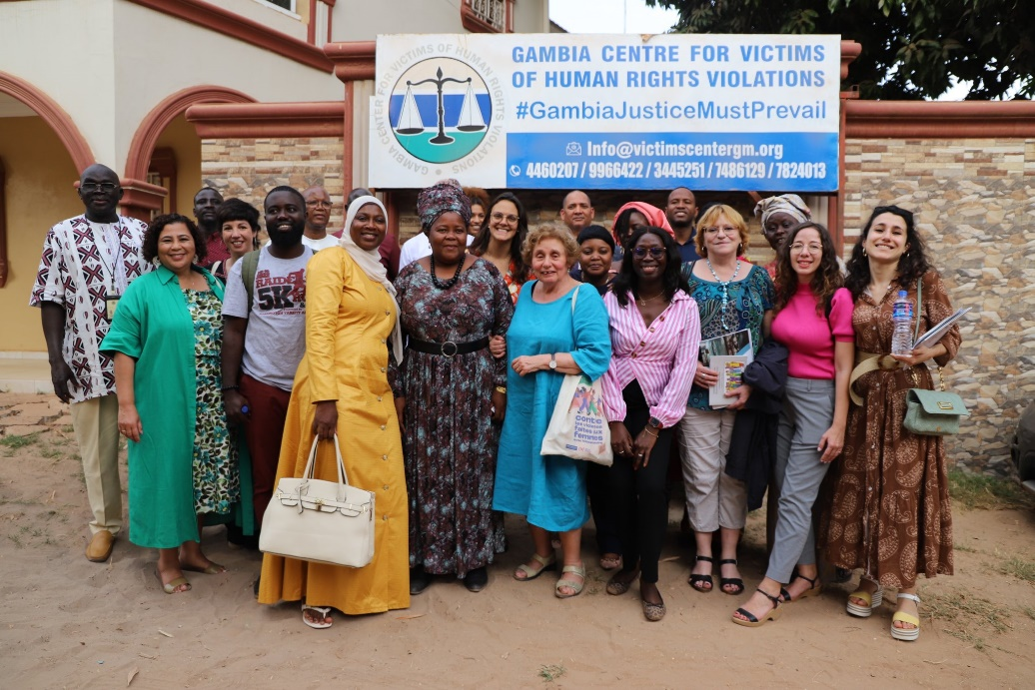

*Photo de groupe au centre des droits humains de Banjul*

**JOUR 2 :**

La deuxième journée, mardi 23 janvier, a commencé par une session d’analyse théorique sur le thème des « **Mariages forcés et précoces** ». La première intervention a été réalisée **par l’avocate Anna Jaiteh de Female Lawyers Association of Gambia[2] (Gambie)**. Anna Jaiteh a commencé par définir ces termes. Elle a présenté les textes internationaux qui condamnent les mariages précoces et forcés et les mécanismes régionaux des droits humains qui poussent les Etat africains à protéger les filles et les femmes contre ces pratiques néfastes, qui ne peuvent être justifiée par la culture ou une religion. Elle a ensuite contextualisé la loi gambienne, qui sanctionnent les parents et leurs complices en cas de mariage de leurs enfants, créer une obligation de signaler les cas de mariages précoces ; ainsi qu’une procédure judiciaire spécialisée auprès de la Haute courte de Gambie. Selon ce cadre législatif les enfants ne peuvent pas faire l’objet de fiançailles, ni d’échanges de dot. Anna Jaiteh a également exposé l’impact dévastateur des mariages forcés sur les jeunes filles, tant sur le plan physique que psychologique.

Elle a souligné la **nécessité pour les gouvernements locaux de s'engager pleinement dans cette lutte**, en mettant en œuvre des politiques et des initiatives visant à prévenir ces violations des droits humains. Elle a insisté sur l'autonomisation des filles par le biais de **l'éducation** et du **renforcement des compétences, ainsi que sur la nécessité de fournir un soutien économique aux familles vulnérables**. De plus, elle a souligné l'importance de sensibiliser les parents et les communautés aux conséquences néfastes de ces pratiques, tout en plaidant en faveur de l'adoption de lois et de politiques favorables à la protection des droits des filles.

Elle a évoqué l'importance de mettre en place des structures et des mécanismes de soutien aux niveaux local et communautaire, tels **qu'un centre d'appels** pour signaler les cas suspects, **des maisons d'accueil pour les victimes** et des **guichets d'accueil** uniques. Cette approche globale, centrée sur les victimes et impliquant **une collaboration étroite entre les gouvernements locaux, les organisations de la société civile et les communautés**, est essentielle pour lutter efficacement contre les mariages forcés et précoces, ainsi que d'autres pratiques néfastes.

**Mahamat Ardjoune, chargée de communication REFELA Tchad** (Tchad) a précisé qu’au **Tchad**, le mariage forcé est un phénomène endémique, avec près de 67% des filles mariées avant l'âge de 18 ans (statistiques 2009). Pour contrer cette pratique, des mesures juridiques ont été mises en place, telles qu’une ordonnance de 2006 a fixé l'âge minimum du mariage à 18 ans, sanctionnant les contrevenants par des peines d'emprisonnement allant jusqu'à 10 ans et des amendes. En 2015, une loi présidentielle supplémentaire a été promulguée pour renforcer cette interdiction. Malgré ces avancées, il subsiste un manque de connaissance de ces lois au sein de la population, ce qui a conduit **le REFELA Tchad** à entreprendre des actions de sensibilisation dans les 42 communes rurales du pays.

**Haut du formulaire**

**Les membres du réseau REFELA Gambie,** ont précisé qu’une attention particulière est portée à l'investissement dans la les jeunes femmes qui jouent un rôle essentiel dans le développement du pays. En lien avec la feuille de route de **l'Union africaine pour l'emploi**, des efforts ont été déployés pour investir dans l'entrepreneuriat, les droits sexuels et reproductifs des jeunes et prévenir les mariages précoces, tels que la promotion de campagnes de sensibilisation sur le lien entre mariages précoces et grossesses adolescentes ; ainsi que des campagnes de sensibilisation menées par les représentants religieux pour l’éducation des filles, car c’est un facteur de réduction des mariages forcés. Des indicateurs sont en train d’être développés pour suivre les progrès réalisés dans ce domaine, mettant en évidence le rôle crucial de l'éducation dans la prévention des mariages précoces. Une plateforme numérique nationale est aussi en cours de création en Gambie pour permettre la numérisation des documents d’État civil (acte de mariage, et de naissance), enregistrer les mariages et ainsi mieux repérer et prévenir ceux réalisés avant 18 ans. Les imams, qui célèbrent les mariages, devront recourir à cette plateforme afin de vérifier l’âge des futur.e.s époux. Des sensibilisations sont faites dans ce sens.

**Yvette Tshongo Kabuo** a partagé l’expérience du programme " **NENGO**", soutenu par l’AFD, qui vise à offrir une prise en charge holistique des victimes de violences sexuelles. Ce programme comprend un volet médical pour prendre en charge **les problèmes de santé des jeunes filles enceintes**, notamment les complications liées à leur jeune âge, comme les fistules obstétricales. Il comprend également un volet juridique visant à **poursuivre en justice les parents ou membres de la famille impliqués dans les mariages forcés, ainsi que les officiers d’Etat civil qui ont procédé à des telles unions illégales.** Il est important de noter que toutes les filles concernées ne se marient pas officiellement devant un officier d'état civil, mais sont souvent mariées lors de cérémonies religieuses. Par conséquent, le programme prend également en compte les filles qui vivent avec des maris **sans passer par un mariage civil**. Le programme comprend également des mesures éducatives, telles que des bourses scolaires, pour encourager les jeunes filles à **retourner à l'école** malgré un mariage précoce. De plus, en partenariat avec l'UNICEF, des initiatives ont été lancées pour promouvoir la scolarisation de toutes les filles, offrant une formation gratuite et indépendante des parents pour accéder à l'éducation. Ces efforts ont **conduit à une diminution des grossesses précoces et ont permis de sensibiliser les religieux sur les sanctions liées aux mariages précoces**.

Dans le cadre de la lutte contre le mariage précoce en Gambie, les professionnelles de la santé ont souligné les différences entre le mariage d'enfants et les mariages forcés, ainsi que les conséquences néfastes de ces pratiques, telles que les grossesses non désirées et l'abandon scolaire. Au Cameroun, la pauvreté et le faible niveau d’éducation sont des facteurs de risques pour les filles qui incitent d’autant plus les familles à exécuter des mariages forcés. Au long des discussions un des principaux leviers d’actions identifié était les programmes de mentorat et d’autonomisation économiques des jeunes filles afin qu’elles aient les ressources pour se protéger et fuir les violences.

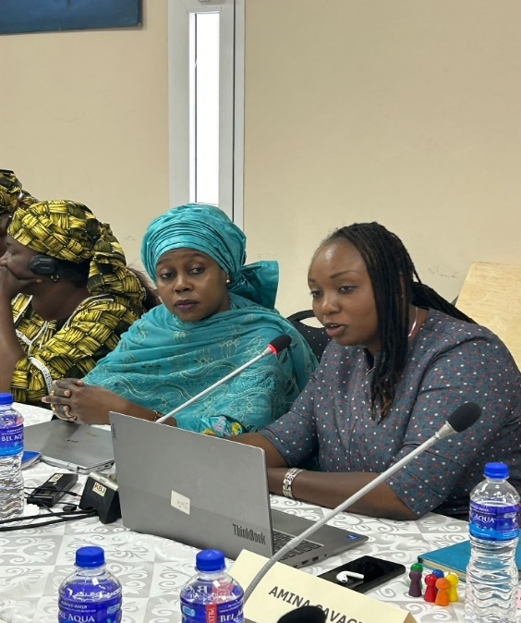 *Haut du formulaire*

*Anna Jaiteh, avocate en Gambie*

Dans le département de la Seine-Saint-Denis, **Amélie Videau** a souligné les similitudes avec les témoignages des territoires africains en ce qui concerne les mariages forcés et précoces. Les victimes, **souvent âgées de 15 à 25 ans, subissent des pressions à travers des violences psychologiques, physiques et sexuelles de la part de leur famille**, **qui considère leur corps comme leur propriété**. Il s’agit d’un **continuum des violences**. Les motivations derrière ces mariages sont souvent liées au contrôle de la sexualité exercée par la famille qui souhaite que les victimes développent des relations amoureuses avec des personnes de la même origine géographique, indépendamment de la religion ou de la nationalité. Il donc est crucial d'informer les filles sur leurs droits et de **former des professionnel.le.s du secteur éducatif pour repérer les signes de mariage forcé, notamment lorsque les filles ne retournent pas à l'école après les vacances**. En France, les filles en danger de mariage forcé ont souvent été victimes de violences psychologiques, physiques et sexuelles par leur famille. Face à un danger de mariage forcé, une solution temporaire consiste à éloigner les filles de leur famille pour qu'elles puissent trouver leur autonomie grâce à **des programmes sociaux de protection de l’enfance** (contrats jeunes majeurs) ou des décisions de justice pour les majeures en danger de mariage forcé (ordonnance de protection). **Les services de l'état civil** jouent aussi un rôle essentiel pour repérer les situations de mariages forcés, suspendre les démarches et permettre de protéger les filles et les femmes.

**Lahoussine Tiicht** a indiqué que sur son territoire dans le sud du Maroc, les mariages arrangés par les familles sont une pratique courante, il s’agit d’un mariage forcé parce que les jeunes ne peuvent pas refuser cette union. Autrefois, des mariages de mineurs entre 14 et 16 ans étaient fréquents, mais le Code de la Famille a depuis établi l'âge légal du mariage à 18 ans. Des initiatives telles que des **caravanes de sensibilisation ont été lancées dans les villages et les lycées pour informer les jeunes et les familles sur les dangers des mariages précoces et forcés**. **Pour lutter contre la polygamie, une plateforme juridique a également été mise en place**, permettant de vérifier le statut matrimonial des individus à partir de leur numéro de carte d'identité nationale. Bien que les mariages forcés perdurent au Maroc, les exigences légales, telles que la fourniture d'un certificat médical, sont de plus en plus strictes, et les unions doivent être validées par un Adoul[3] devant la justice.

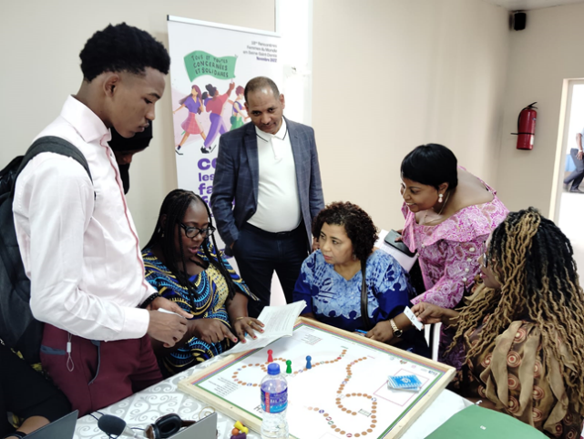**Phebian Ina Grante Sagnia**, infirmière de profession et spécialiste en santé reproductive au Ministère de la Santé (Gambie), a présenté des solutions pour mettre fin à cette pratique, en mettant en avant un outil très intéressant : **le jeu de plateau Funneh Game**. Le Funneh Board Game est un jeu de plateau et de course développé par [Girls' Pride](https://twitter.com/GirlsPrideGam/status/1638903434803048450) à l'International Sustainability Academy en Allemagne pour permettre aux femmes, aux hommes, aux garçons et aux filles d'en apprendre davantage sur les questions de santé mondiale qui affectent leur vie. Ce jeu contribue à briser les tabous et la stigmatisation autour de la santé sexuelle et reproductive et à engager des discussions dans les écoles, à la maison, sur les lieux de travail et dans les communautés. Il offre une approche ludique pour sensibiliser et aborder les sujets sensibles des mariages forcés et précoces, favorisant ainsi les échanges. De plus, il est accessible à un large public.

**Ateliers du jour 2 :**

La deuxième journée de formation s’est poursuivie sur des ateliers pratiques qui avaient pour objectifs de réfléchir sur le mariage forcé et des mutilations sexuelles féminines, en identifiant les leviers d'action et les freins propres à chaque contexte local.

L’ « objectif idéale » identifié par participantes du groupe travaillant sur les mariages forcés a est que les filles connaissent leurs droits et les interlocuteurs en cas de danger. Les familles devraient également comprendre les dangers des mariages forcés. Afin d’atteindre cette situation, les participantes ont mis en avant plusieurs stratégies clés et repérés, notamment **des campagnes de sensibilisation directe ciblant les filles**, les garçons et les familles, soulignant l'importance de **l'adaptation du discours aux langues locales** et **de l'utilisation des réseaux sociaux** avec des personnalités influentes pour toucher un public jeune. Cependant, des freins ont été identifiés, tels que l’accessibilité aux zones rurales et des défis dans le changement des mentalités, soulignant l'importance de la répétition dans le temps des activités de sensibilisation.

En ce qui concerne les mutilations sexuelles féminines, deux ateliers distincts ont été organisés. Dans le premier atelier, l'« objectif idéal » visé était que les femmes et les exciseuses comprennent les dangers des MSF et que les victimes soient prises en charge et moins stigmatisées. Pour y parvenir, plusieurs activités ont été proposées, telles que **la mobilisation et sensibilisation des associations de femmes, des groupes de jeunes filles** et des chefs religieux pour mieux informer la population. Au niveau local, les **équipes des écoles primaires et collèges** sont apparues comme un public professionnel particulièrement prioritaire à former pour mieux repérer. **Les équipes médicales des centres de santé** seraient aussi solliciter pour une meilleure prise en charge. Les principaux freins à contourner au niveau local sont les coutumes ; ainsi que le manque de financement et d'engagement politique a aussi été cité.

Dans le deuxième atelier sur les MSF, les participantes ont identifié plusieurs actions prioritaires. Elles ont recommandé des campagnes de sensibilisation à grande échelle pour informer les communautés sur les dangers des MSF. Elles ont souligné la nécessité de **renforcer les politiques et l’application des lois existantes pour interdire les MSF et punir les auteurs**. Enfin, elles ont mis en avant l'importance de **sensibiliser les professionnel.le.s de la santé sur les conséquences médicales** et psychologiques de ces pratiques, afin d'améliorer la prise en charge des victimes. Les freins identifiés comprenaient des mentalités tenaces et, le manque de financement.

**Cérémonie spéciale :**

Un grand événement politique organisé par la Maire de Banjul, **Rohey Malick Lowe** en présence de hautes personnalités politiques de Gambie – parmi lesquelles la première dame de Gambie, **Fatoumatta Bah-Barrow** - et de la Secrétaire générale de CGLU, **Emilia Saiz,** a conclu la journée. **La Secrétaire générale de CGLU et la Maire** **Rohey Malick Lowe** ont valorisé l’engagement des collectivités, de CGLU et du réseau REFELA sur le municipalisme féministe et la protection des femmes devant une large audience. **Ndeye Rose Sarr**, représentante du Fonds des Nations Unies pour les Populations (UNFPA) de la Gambie, a également participé à la cérémonie, en soulignant des statistiques sur les violences faites aux femmes et sur la relevance des thèmes de la formation, afin de renforcer la prise de responsabilité des collectivités sur des sujets fondamentaux, et la mise en œuvre des politiques locales.

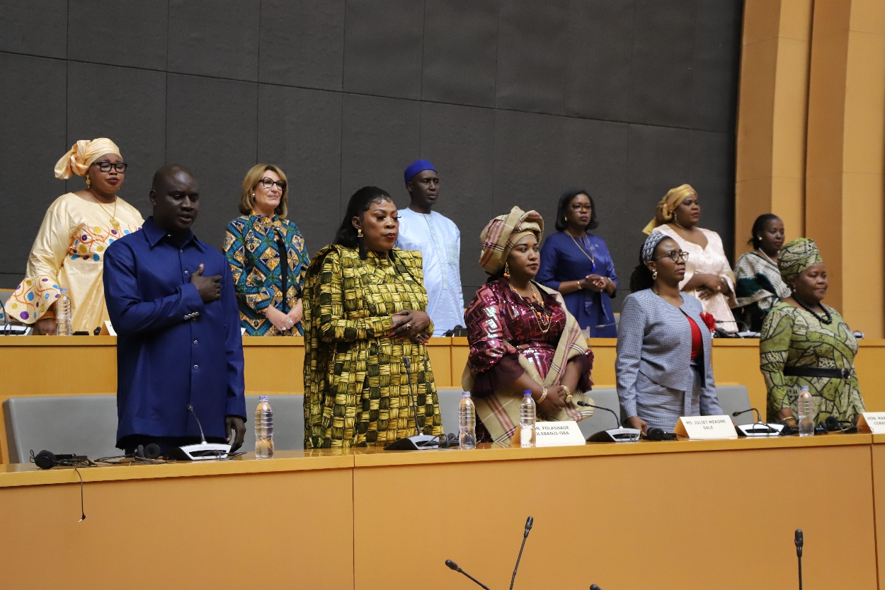

*Cérémonie sur la lutte contre les violences faites aux femmes,*

**JOUR 3 :**

La troisième et dernière journée de formation, a débuté par une session théorique sur les violences sexuelles. **Yvette Tshongo Kabuo** a défini les concepts de viol de guerre et de violences sexuelles dans les conflits armés, expliquant que ces actes sont commis dans le but de **détruire une communauté, son identité et son tissu social**. Lorsque les enfants sont témoins du viol de leur mère, ils sont détruits psychologiquement et peuvent reproduire des actes de violence. En temps de guerre, il s’agit de viols systématiques où une victime est violée plusieurs fois par le même agresseur ou par différents agresseurs.

En période de conflit, elle a précisé la différence entre **les crimes sexuels qui seront qualifiés de crimes de guerre** sur une période donnée, des actes de violences isolés contre des groupes sociaux vulnérables et **les crimes sexuels qui sont à analyser comme crimes contre l’humanité** et correspondent à des agressions systématiques et généralisées sur un groupe social.

L’ensemble de ces violences détruit la communauté entrainant des traumatismes graves et des problèmes de santé. Les viols systématiques sont utilisés comme des armes de guerre provoquant la terreur des populations.  **Le risque d’être infesté par les IST (Infections Sexuellement transmissibles) o que de enfants naissent de ces viols augmentent leur dangerosité. De plus, les femmes victimes peuvent se retrouver excluent de leur communauté et de leur famille.**

Elle a ensuite abordé la question des réparations, en mettant en avant l'importance d'une **approche holistique qui englobe les aspects médicaux, psychosociaux, juridiques et de réinsertion économique des victimes**. Yvette a souligné le rôle des gouvernements locaux dans la lutte contre les violences sexuelles en conflit, notamment en identifiant les victimes, en plaidant pour la justice et en mettant en place des services adaptés. Au niveau local, cela inclut de faciliter **la collecte d'éléments de preuves via des services médicaux compétents qui s’associent aux démarches juridiques des victimes.** Dans le cas des crimes contre l’humanité, il n’y a pas de délais de prescription, les preuves des actes subis peuvent être collectées même tardivement. Il est essentiel d’intégrer une stratégie de réintégration socio-économique des victimes que ce soit sur le plan familial quand c’est possible et/ou matériel avec des kit d’urgence (alimentaire, hygiène) et un soutien vers l’autonomie financière.

Elle a ensuite présenté les grands principes de la justice lors des conflits armés et comment les gouvernements locaux peuvent en être acteur notamment en facilitant les procédures judiciaires (collectes de preuves, recueil des plaintes), en répondant aux premiers besoins des victimes et en aidant à l’identification des agresseurs sexuels. Dans ce cadre elle a précisé la stratégie **des cliniques juridiques** pour aider ces politiques**:**

* Permettre une bonne relation entre les acteurs judiciaires au local
* Développer des réseaux d’avocats spécialisés et pro-bono pour les victimes
* Aider à la prise en charge des frais de justice pour les victimes.

La discussion a été ouverte en mettant en avant que la sensibilisation et la lutte contre les violences sexuelles ne nécessitent pas nécessairement des ressources financières considérables. Elle a souligné **l'importance de la parole libre** et de la mobilisation communautaire, notant que des initiatives simples telles que **la séparation des sexes lors des discussions peuvent encourager les victimes à briser le silence** et à chercher de l'aide.

**Mbwaye Eposi Florence** (Cameroun) a souligné l'importance de l'engagement politique des femmes, notant que dans son pays, des quotas ont été mis en place pour favoriser la représentation féminine. Il s’agit d’une condition pour que les problématiques des femmes et la lutte contre les violences qui leur sont faites soient traités sérieusement et activement dans les sociétés.

**Renée Jahfa (Afrique du Sud)** a expliqué que suite au Plan national de lutte contre les violences sexuelles le principal défi aujourd’hui est d’avoir des personnels formés qui puissent informer correctement les victimes et les orienter sur les procédures hospitalières, judiciaires ou autre. La priorité est la mise en application des lois dans les rapports de proximités et les possibilités pour les gouvernements locaux de s’impliquer dans ces formations.

La matinée s’est poursuivie avec une deuxième session théorique sur le thème des « **Violences sexuelles sur les filles ». Ernestine Ronai** a partagé son expertise issue de son travail au sein de la Commission Indépendante sur les Violences Sexuelles faites aux Enfants (CIVISE). La parole des enfants victimes de violences sexuelles est souvent minimisée et peu entendue. Elle a mis en lumière le déni existant dans nos sociétés face à ces réalités, malgré les statistiques alarmantes : **en France 5,5 millions de personnes déclarent avoir été victimes de violences sexuelles dans leur enfance, soit un enfant toutes les trois minutes**. Elle a souligné que ces violences sont souvent sexuées, souvent perpétrées par des hommes, et subies majoritairement des femmes. Ernestine Ronai a mis en exergue les obstacles à l'accès à la justice pour les victimes avec 74% de classements sans suite et seulement 7% de condamnations. Elle a également décrit les traumatismes psychotraumatiques associés, tels que l'amnésie traumatique, qui peuvent perdurer tout au long de la vie des victimes, et expliqué la confusion totale qui opère quand un enfant est agressé sexuellement par un adulte qui l’aime (père, grand-père, cousin, proches etc).

Ernestine a aussi reprécisé que comme pour les violences faites aux femmes, les violences sexuelles sur enfant reposent sur la stratégie de l’agresseur qui isole sa victime, renverse la culpabilité, la terrorise et recrute autour de lui des allié.es pour s’assurer de son impunité. Ce système crée la peur chez l’enfant de ne pas être cru. Raison pour laquelle **en tant que collectivité territoriale il nous faut croire les victimes dès qu’elle parle et que nos services puissent répondre à leur besoin de protection dès les premières révélations.**

Les violences sexuelles faites aux filles soulèvent la douloureuse question des grossesses précoces, voire grossesse infantile pour des petites filles de 9, 10, 11 ans. Les grossesses à ces âges sont une atteinte à la dignité humaine des filles. Plusieurs plaidoyers internationaux ont appelé au droit à l’avortement thérapeutique pour les petites filles et les victimes de viols. Ces situations dramatiques nous obligent à nous interroger sur le rôle **des politiques locales en faveur de l'accès à la pilule du lendemain, à d'autres méthodes et la prévention des maladies sexuellement transmissibles pour les petites filles victimes de viol, ainsi que pour un soutien médical adéquat.** L'avortement est illégal dans de nombreux pays africains, mais cela ne l'empêche pas de se produire fréquemment de manière clandestine et dangereuse pour les filles et les femmes. La question du plaidoyer auprès des Etats est apparu comme stratégique pour obtenir des financements nationaux pour l’accès à la pilule du lendemain ainsi que la formation des équipes de santé locales.

**Léonie Gomis** (**Sénégal)** a partagé son expérience en matière d'initiatives locales pour fournir un soutien aux victimes de violences sexuelles malgré les défis financiers. Elle a évoqué des partenariats avec des gynécologues et des hôpitaux pour offrir des consultations gratuites aux victimes, ainsi que des collectes de vêtements pour les résidentes des centres de prises en charge holistiques (Cf. Centre Kullimaroo) ont été réalisées par son association. Elle a souligné l'importance de l'établissement de **partenariats solides, notamment avec les autorités locales, pour surmonter les obstacles et offrir un soutien adéquat aux victimes.**

**La Maire de Mandlakazi (Mozambique)** a alerté sur le fait que s’il y a bien des lois nationales, les inégalités territoriales sont un véritable obstacle à leur application. Bien que l’avortement soit légal, la présence de tribunaux est quasiment inexistante en zone rurale. Au niveau de Mandlakazi, elles mettent en place des programmes de sensibilisation dans les écoles pour former des jeunes à débattre, informer de ces sujets et aussi inciter les jeunes victimes à révéler ce qu’elles subissent et demander de l’aide.

Les sessions théoriques se sont conclues par des plaidoyers en faveur de l'autonomisation des femmes et de leur pleine participation à la vie politique et sociale.

**Mise en pratique : ateliers sur le plaidoyer international**

Un atelier de simulation de plaidoyer sur trois niveaux différents de gouvernement (au sein d'un conseil municipal pour le niveau local, d'une assemblée nationale pour le niveau de l’état, et lors d'une session internationale au Comité pour l'élimination de la discrimination à l'égard des femmes de l’ONU pour le niveau international) a été initié À chaque niveau, les participantes ont été invitées à discuter, débattre et prendre des décisions sur les thématiques abordées lors du séminaire de formation.

Les discussions au niveau local, représentées par un conseil municipal fictif, ont porté sur la proposition de **création d'un centre d’accueil spécifique pour les victimes de mutilations sexuelles féminines.** Les participantes favorables ont plaidé en faveur d'un centre multifonctionnel, proposant une gamme de services variés destinés à soutenir les victimes. Elles ont souligné la nécessité d'une ligne d'écoute dédiée, d'un soutien juridique et financier, et que d'une plateforme interreligieuse pour sensibiliser et plaider contre les mutilations sexuelles féminines. En revanche, les participantes opposées ont exprimé des inquiétudes quant à la stigmatisation potentielle associée à un tel centre, mettant en avant le risque d'un accès limité aux technologies pour les communautés les plus marginalisées. Elles ont préféré une approche de sensibilisation communautaire via des médias traditionnels, tels que la radio et la télévision, ainsi que des initiatives de terrain. Le création d’un centre relèverait selon elles de la responsabilité et des financements de l’Etat.

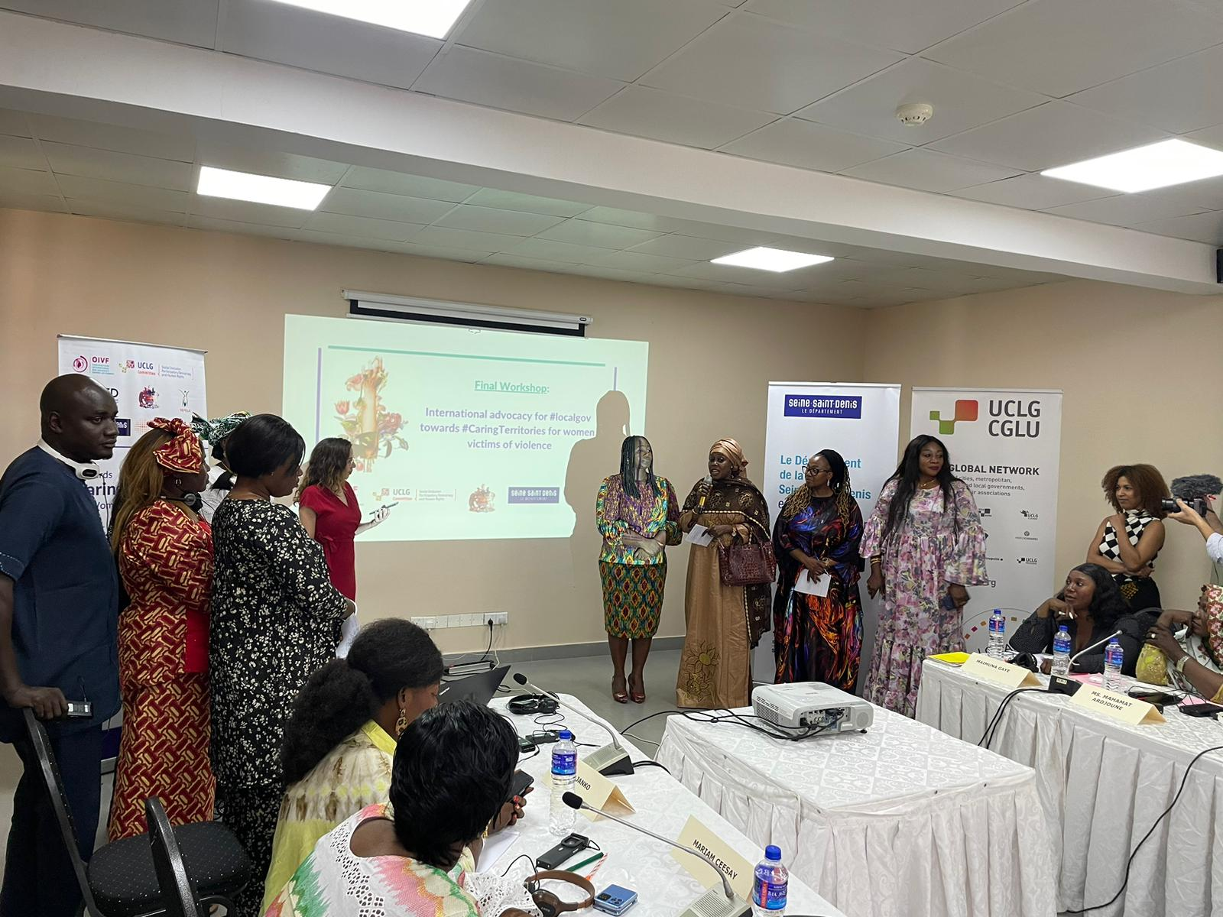

*Le groupe travaillant sur la thématique « Mariages forcés » présentant son projet de plaidoyer national*

Au niveau national, lors de la session à l'Assemblée, le débat s'est concentré sur la proposition de **modifier l'âge légal du mariage pour le porter à 21 ans** afin de lutter contre les mariages forcés et précoces. Les arguments en faveur de cette proposition ont mis en avant l'importance de l'autonomisation des femmes et de la protection de leur droit à l'éducation. Les participantes favorables ont souligné que l'élévation de l'âge du mariage permettrait aux filles de poursuivre leurs études et de s'épanouir pleinement avant de prendre des engagements matrimoniaux. Un volet sera également développé sur l'accompagnement des jeunes filles qui ont déjà accouché, afin de les soutenir dans leur retour à l'école et de favoriser leur réintégration sociale et leur autonomisation. Enfin une réflexion approfondie sera menée sur l'importance de l'éducation préventive, en amont des situations de mariage précoce, afin de sensibiliser les communautés et de prévenir ces pratiques nocives dès le plus jeune âge. En revanche, les opposantes ont mis en avant le maintien des valeurs culturelles et religieuses, affirmant que l'âge du mariage devrait rester lié à la puberté pour prévenir les grossesses hors mariage et maintenir la cohésion sociale.

Enfin, au niveau international, lors de la session à la CEDAW, le plaidoyer a porté sur la nécessité **d'une action concertée des États pour protéger les droits des femmes, en particulier les victimes de violences sexuelles** avec le déploiement de centre de prise en charge holistique Les discussions ont mis en lumière les défis liés à la mise en œuvre des lois existantes et à la pérennisation des services de soutien pour les victimes. Les participantes ont souligné l'importance de combattre les stéréotypes culturels et de garantir un financement adéquat pour la mise en place de centre de prise en charge holistique visant à éliminer les violences sexistes et sexuelles à l’encontre des filles. Il s’agirait d’une responsabilité des Etats et du développement de la nation car les filles sont plus touchées par ces violences, sont stigmatisées, exclues de la société et connaissent des grossesses précoces. Les opposantes ont défendu que la compétence de l’Etat était d’informer la population et de sensibiliser, d’autant plus que la création d’un tel centre ferait un appel d’air de toutes les filles qui voudraient profiter de ce lieu pour quitter leur famille ou la pauvreté sans qu’elles soient nécessairement victimes de violences. Les ateliers et débats qui ont eu lieu tant au niveau national qu'international ont été extrêmement appréciés par les participantes, qui les ont trouvés vivants et dynamiques.

**Clôture**

La session finale de la formation a été ouverte par **Haut du formulaireEmilia Saiz, Secrétaire Générale de CGLU,** a exprimé sa gratitude envers toutes les participantes pour leur engagement et leur contribution précieuse tout au long du séminaire. Elle a souligné l'importance de poursuivre ensemble les différentes actions avec le *Summit for the Future* des Nations Unies en septembre 2024 pour porter la déclaration d’Iztapalapa et celle de Banjul qui émergera de ce séminaire. Elle a mis en lumière l'impact prévu lors des prochains événements tels que le CSW64 et le *High-Level Political Forum on Sustainable Development*, appelant chaque gouvernement local à se rapprocher de son État pour faire partie de la délégation.

**Pascale Labbé** a présenté quelques enseignements retenus de ce séminaire, le travail sur ces thématiques complexes a permis de mieux connaitre les réalités et les techniques protectrice en œuvre dans le différents pays d’Afrique représentés. Elle a souligné l’importance de politiques publiques locales au plus près des femmes et des filles. Le travail de prévention en direction de la jeunesse a été abordé dans toutes les thématiques à Banjul. Elle a invité les participantes à venir à la rencontre Femmes du Monde en Seine-Saint-Denis, le 26 novembre. Maire de Banjul a exprimé ses sincères remerciements pour le séminaire et l'engagement de toutes les participantes. Elle a mis en avant l'importance de la solidarité dans l'action, illustrée par la signature de la déclaration de Banjul par l'ensemble des élues présentes. Cette déclaration appelle les élues locales africaines à prendre des mesures concrètes sur les thématiques abordées telles que les mutilations sexuelles féminines, les mariages forcés précoces et les violences sexuelles, et encourage une collaboration renforcée à l'échelle régionale et internationale.

**Ndeye Rose Sarr**, représentante du Fonds des Nations Unies pour les Populations (UNFPA) de la Gambie, est également intervenue afin de souligner l’importance des thèmes abordés dans la formation afin d’avancer les droits des femmes à travers le dialogue multi-niveau entre l’État, les organismes internationaux et les collectivités.

Enfin, la première dame de Gambie, **Fatoumatta Bah-Barrow** a pris la parole pour partager les actions concrètes qui seront mises en œuvre suite à ce séminaire. Elle a annoncé l'ouverture **d'une ligne verte** pour dénoncer les violences faites aux femmes ainsi que la mise en place **d'un guichet unique pour les victimes dans les hôpitaux**, démontrant ainsi l'impact direct de cette formation sur les politiques et les initiatives locales en faveur des droits des femmes.Haut du formulaire

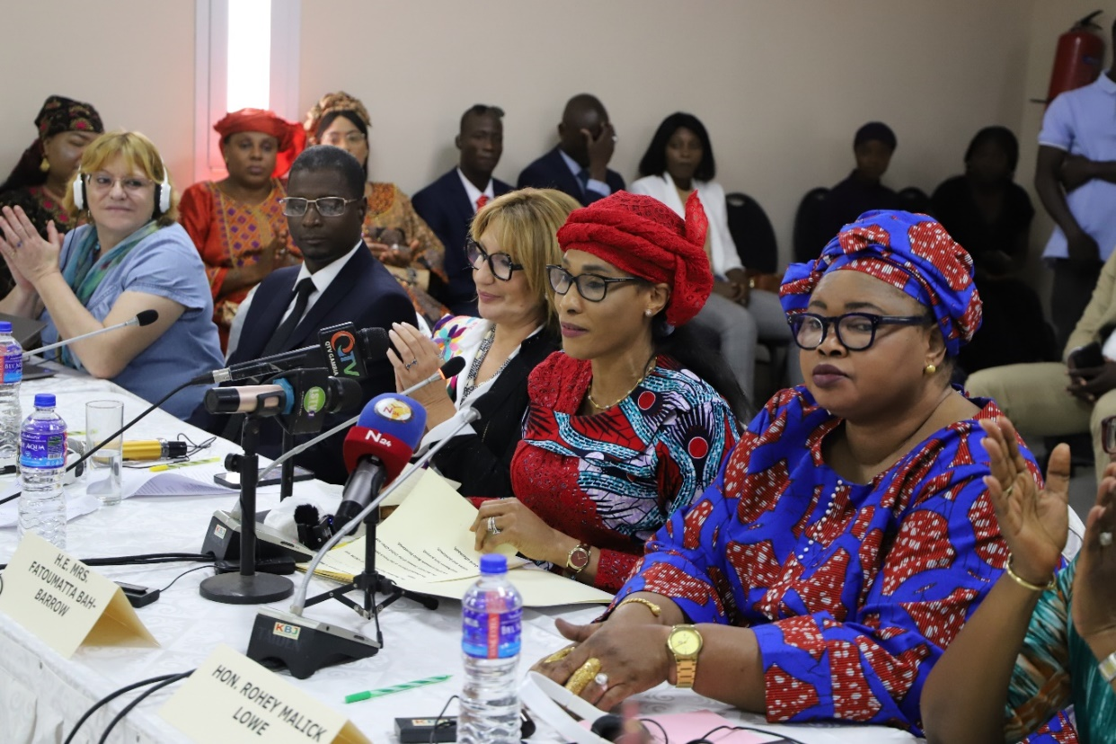

*Photo de groupe de la cérémonie de clôture*

Haut du formulaireHaut du formulaire

La formation internationale s'est achevée par la « **Déclaration de Banjul** » (lire [ici](https://www.uclg-cisdp.org/sites/default/files/documents/files/2024-02/fr_final_statement_banjul_uclg_ovf_1.pdf)), qui souligne l'engagement des femmes leaders locales et régionales à mettre fin à la violence à l'égard des femmes et appelle tous les niveaux de gouvernement à s'engager et à agir.

**DÉCLARATION DE BANJUL**

**Nous, dirigeantes et dirigeants locaux et régionaux d'Afrique, sous l'égide de l'Organisation mondiale Cités et Gouvernements Locaux Unis (CGLU) et le leadership du Département de la Seine-Saint-Denis, de son Observatoire des violences faites aux femmes (OVF), et du Réseau des femmes élues locales d’Afrique (REFELA), nous sommes réuni·e·s à Banjul, capitale de la Gambie, du 22 au 24 janvier 2024 à l'occasion de la formation africaine sur le thème « Vers des territoires solidaires pour les femmes victimes de violences ».**

La formation s'est déroulée sous le haut patronage de la présidente du Réseau des femmes élues locales d'Afrique (REFELA), Mme Rohey Malick Lowe, Maire de Banjul, en Gambie.

Nous, en notre qualité de maires et représentant.e.s des pouvoirs locaux et régionaux :

* Reconnaissons le rôle important des élues locales dans la lutte pour l'élimination de toutes les formes de discrimination à l'égard des femmes, en particulier les mutilations génitales féminines, les mariages forcés et les violences sexuelles ;
* Avons débattu de la nécessité d'accélérer les actions au niveau mondial, continental, national, ainsi qu'au niveau local, pour éradiquer toutes les formes de violence contre les femmes, en particulier les mutilations génitales féminines, les mariages forcés et les violences sexuelles ;
* Avons examiné l'initiative de l'Observatoire des violences faites aux femmes du département de la Seine-Saint-Denis en partenariat avec la Commission de CGLU sur l’inclusion sociale, la démocratie participative et les droits humains (CGLU-CSIPDHR) ;
* Approuvons la Déclaration d'Iztapalapa promue par CGLU-CSIPDHR au nom de l'Observatoire international des violences faites aux femmes (OIVF), qui s'engage à travailler pour renforcer les villes et les territoires qui prennent soin des femmes - dans leur pluralité et leur diversité - victimes de violences.
* Invitons d'autres territoires à se joindre à cet effort en faveur d'un municipalisme féministe afin de collaborer ensemble, à la promotion d'outils, de politiques publiques et de sessions de formation pour avancer vers un OIVF.

« ***Nous appelons les femmes et les hommes des différents endroits de l'Afrique, et de tous les continents du monde, à s'unir et à combattre la violence à l'égard des femmes : des Villes unies sont des Femmes unies. Nos collectivités territoriales forgent la prochaine génération de femmes et de filles et leur avenir devrait être préservé de toute violence, grâce à la solidarité qui nous unie. Ensemble, prenons soin les un.es des autres pour assurer l'égalité entre nous. Nous nous engageons, avec dignité, à nous affranchir de toutes les formes de violence qui nous entravent. Notre mouvement municipal global, axé sur l'égalité, s'engage à favoriser des sociétés où filles et garçons, femmes et hommes, peuvent tracer leur destinée dans la dignité, la justice, la paix et en solidarité avec toutes les femmes du monde ».***

Fait à Banjul, Gambie

Ce jour, le 24 janvier

1. L'ère Jammeh en Gambie a été marquée par un règne autoritaire et controversé. Yahya Jammeh, arrivé au pouvoir par un coup d'État en 1994, a maintenu un contrôle politique strict et a été critiqué pour les violations des droits de humains et la répression de l'opposition. Son régime a été caractérisé par des allégations de corruption généralisée et de mauvaise gouvernance, culminant avec sa défaite électorale en 2016, marquant un tournant dans l'histoire politique de la Gambie.
2. Association gambienne des femmes avocates
3. Notaire de droit islamique